ids-ips suricata en kali y debian

Introduccion
1. Diseñar y montar una topología de red aislada en VirtualBox con dos VMs (atacante y víctima)
preparadas para tráfico bidireccional sin afectar al host ni a la red corporativa.
2. Instalar, configurar y validar Suricata como sistema IDS sobre Debian, partiendo de un sistema
limpio.
3. Escribir reglas personalizadas (firmas) para detectar varios vectores: escaneo, flood, fuerza
bruta, exfiltración y tráfico malicioso conocido.
4. Actualizar y gestionar rulesets profesionales con suricata-update y la fuente Emerging
Threats Open.
5. Lanzar ataques controlados desde Kali ( nmap , hping3 , hydra , slowloris , curl con useragents sospechosos) y correlacionarlos con las alertas generadas.
6. Analizar fast.log y eve.json usando jq para construir métricas (top atacantes, top reglas,
líneas de tiempo).
7. Convertir Suricata en modo IPS mediante NFQUEUE + nftables para que bloquee
activamente ataques en línea.
8. Verificar el comportamiento end-to-end con tcpdump y Wireshark.
9. Documentar los hallazgos en un informe técnico con evidencias.

Servicio objetivo en debian
Para que los ataques tengan superficie real, instala servicios típicos:
sudo apt update
sudo apt install -y apache2 openssh-server vsftpd curl tcpdump
Página de prueba
echo "<h1>Servidor de laboratorio</h1>" | sudo tee /var/www/html/index.html
# Habilitar servicios
sudo systemctl enable --now apache2 ssh vsftpd
# Verificar que escuchan
ss -tlnp
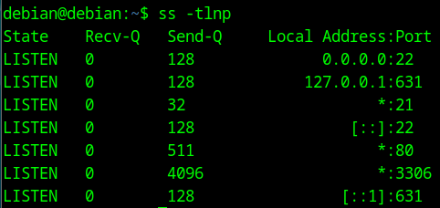
Salida esperada: puertos 21 (FTP), 22 (SSH), 80 (HTTP) abiertos.

Instalacion de Suricata

Repositorio oficial de OISF
sudo apt install -y software-properties-common
sudo add-apt-repository -y ppa:oisf/suricata-stable 2>/dev/null || true
# Para Debian (sin PPA), usar el repo backports oficial:
echo "deb http://deb.debian.org/debian bookworm-backports main" | \
sudo tee /etc/apt/sources.list.d/backports.list
sudo apt update
sudo apt -t bookworm-backports install -y suricata jq
# Verificar instalación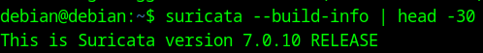

Configurar red
Ponemos las dos máquinas en Red interna y modo promiscuo para que Suricata vea el tráfico: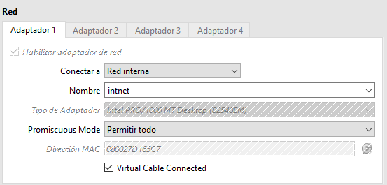

Asignar IPs estáticas
En debian (etc/network/interfaces): 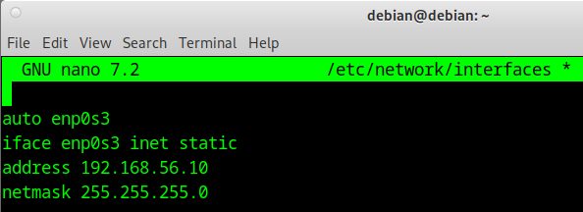
Aplicamos los cambios:
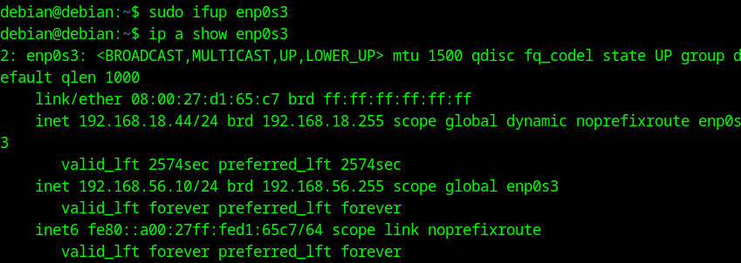
En Kali lo mismo, cambiamos la ip, actualizamos y comprobamos: 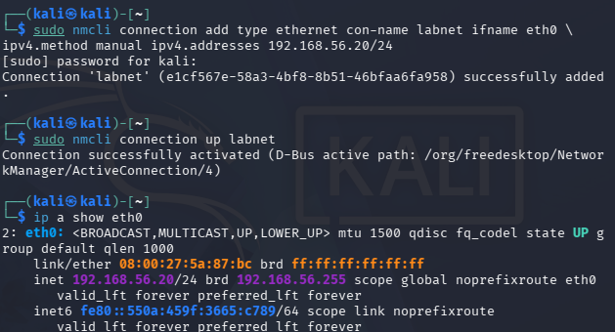

Verificar conectividad
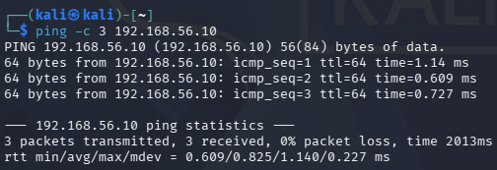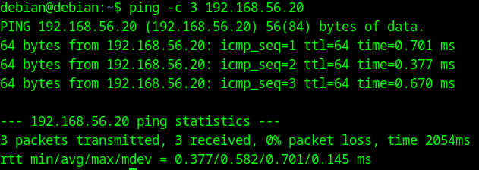
Verificar conectividad mediante ssh: 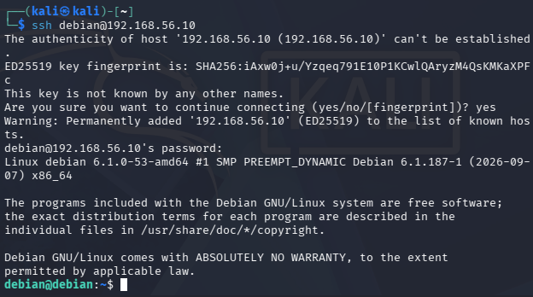

Configurar suricata

Modificar yaml

Definir Redes
Sudo nano /etc/suricata/suricata.yaml.
En selección vars, esto se hace para distinguir el tráfico interno de externo. Si no habría falsos positivos: 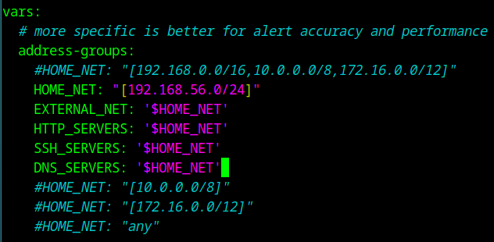

Configurar la interfaz de captura
En af-packet:
interface: enp0s8 (la que te toque)
cluster-id: 99
cluster-type: cluster_flow
defrag: yes
use-mmap: yes
tpacket-v3: yes
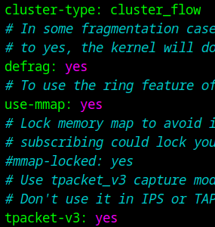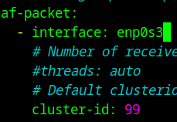

Habilitar eve.json
Confirmar que en outputs está activo:
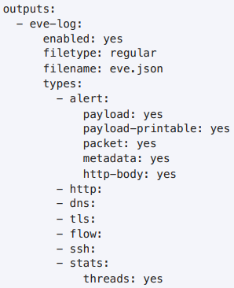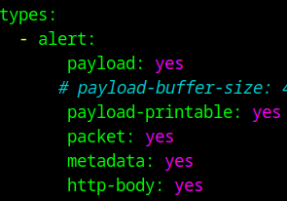

Activar el archivo de reglas en el yaml
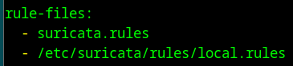

Validar configuracion
El warning es por no tener reglas, las configuramos despues:
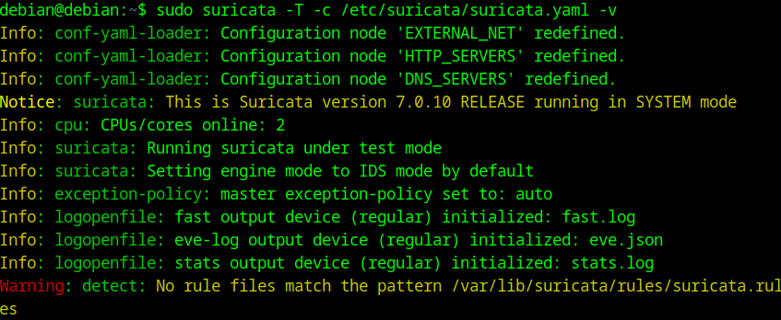

Archivo de reglas locales parte 1

reglas de reconocimiento
Sudo nano /etc/suricata/rules/local.rules
Puedes probar primero con “alert icmp any any -> any any (msg:"Peticion ICMP detectada"; sid:1000001; rev:1;)” que sirve para ver cualquier petición.
# =========================================================================
# REGLAS LOCALES DE LABORATORIO — Suricata 7.x
# Convención SID: 100xxx para reglas didácticas locales
# =========================================================================
# --- 1. Reconocimiento ---------------------------------------------------
# nmap SYN scan (-sS): muchos SYN sin establecer conexión, desde mismo origen puedes modificar el threshold, alomejor 30 y 60 es demasiado alto.
alert tcp $EXTERNAL_NET any -> $HOME_NET any (msg:"LAB Nmap SYN scan detectado"; \
flags:S; threshold:type both, track by_src, count 30, seconds 60; \
classtype:attempted-recon; sid:100100; rev:1;)
# nmap NULL scan: ninguna flag activa (anómalo)
alert tcp $EXTERNAL_NET any -> $HOME_NET any (msg:"LAB Nmap NULL scan detectado"; \
flags:0; classtype:attempted-recon; sid:100101; rev:1;)
# nmap FIN scan: solo FIN, sin sesión previa
alert tcp $EXTERNAL_NET any -> $HOME_NET any (msg:"LAB Nmap FIN scan detectado"; \
flags:F; flow:stateless; classtype:attempted-recon; sid:100102; rev:1;)
# nmap XMAS scan: FIN + PSH + URG
alert tcp $EXTERNAL_NET any -> $HOME_NET any (msg:"LAB Nmap XMAS scan detectado"; \
flags:FPU; classtype:attempted-recon; sid:100103; rev:1;)

validar reglas
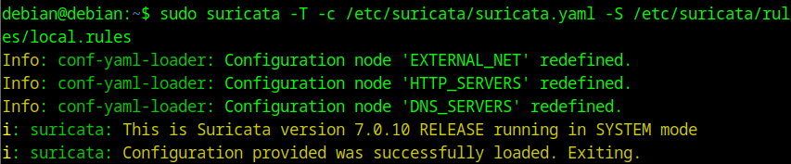

Actualizamos el ruleset
Habilita la fuente Emerging Threats Open:
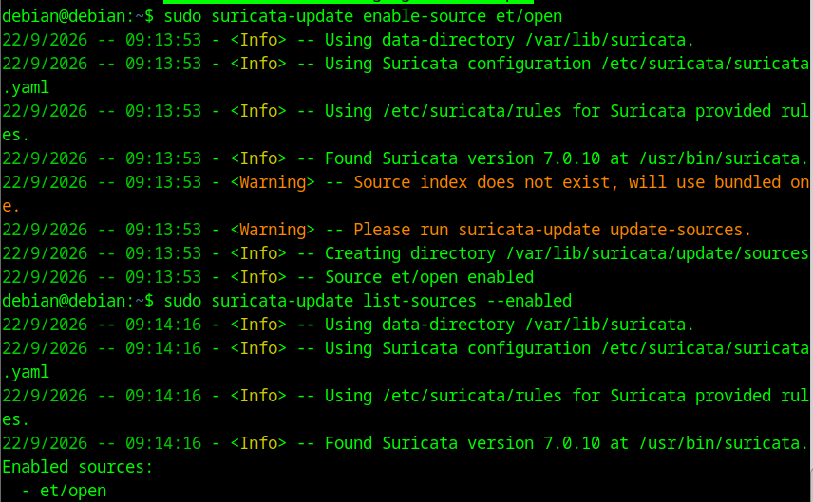
Descargamos y compilamos las reglas con “sudo suricata-update” y verificamos el archivo generado:

Poner en marcha Suricata
Hacemos un restart “sudo tail -f /var/log/suricata/fast.log” y nos ponemos a la escucha:

Lanzar ataques desde Kali parte 1

Reconocimiento nmap
SYN Scan completo (top 100 puertos):
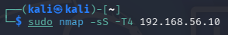
Null scan: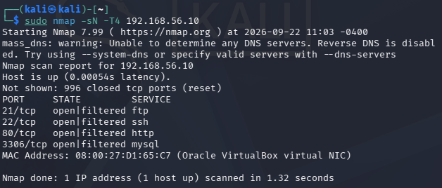
FIN scan: 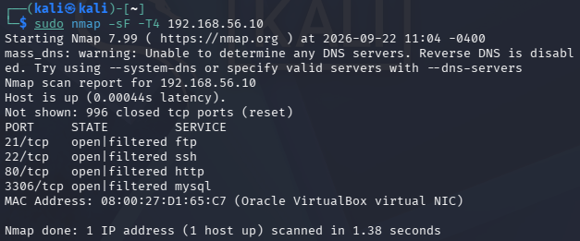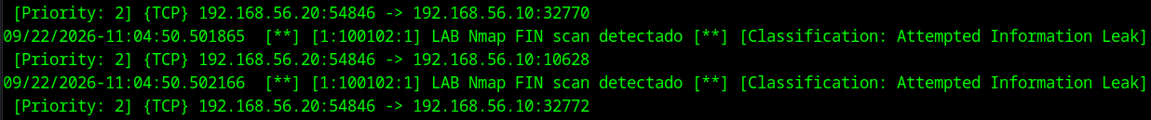

XMAS scan: 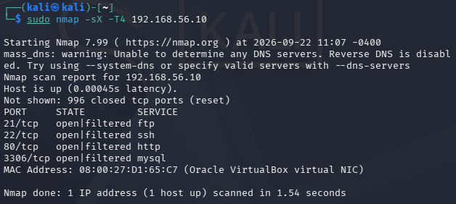

Reglas y Ataques parte 2

reglas de denegacion de servicio
# --- 2. Denegación de servicio (flood) -----------------------------------
# SYN flood
alert tcp $EXTERNAL_NET any -> $HOME_NET any (msg:"LAB Posible SYN flood"; \
flags:S; threshold:type both, track by_src, count 200, seconds 5; \
classtype:attempted-dos; sid:100200; rev:1;)
# ICMP flood
alert icmp $EXTERNAL_NET any -> $HOME_NET any (msg:"LAB Posible ICMP flood"; \
itype:8; threshold:type both, track by_src, count 100, seconds 5; \
classtype:attempted-dos; sid:100201; rev:1;)
# UDP flood
alert udp $EXTERNAL_NET any -> $HOME_NET any (msg:"LAB Posible UDP flood"; \
threshold:type both, track by_src, count 200, seconds 5; \
classtype:attempted-dos; sid:100202; rev:1;)

Ataques flood
SYN flood: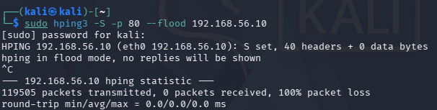 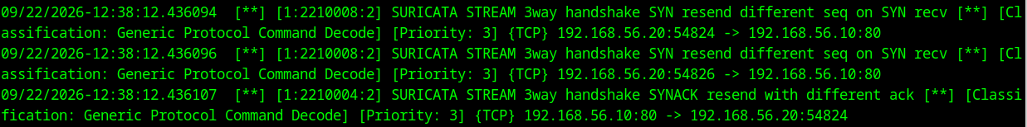
ICMP flood: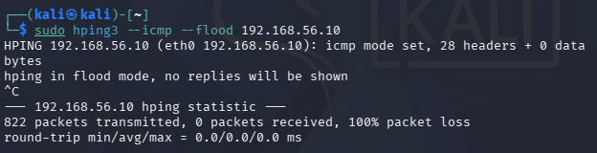
UDP flood: 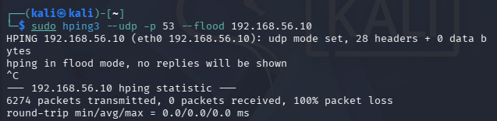

Reglas y Ataques Parte 3

Reglas de Fuerza Bruta
# --- 3. Fuerza bruta -----------------------------------------------------
# SSH brute force: muchos intentos de conexión al 22
alert tcp $EXTERNAL_NET any -> $HOME_NET 22 (msg:"LAB Posible fuerza bruta SSH"; \
flow:to_server,established; threshold:type both, track by_src, \
count 10, seconds 60; classtype:attempted-user; sid:100300; rev:1;)
# FTP brute force
alert tcp $EXTERNAL_NET any -> $HOME_NET 21 (msg:"LAB Posible fuerza bruta FTP"; \
content:"USER"; nocase; threshold:type both, track by_src, count 10, \
seconds 60; classtype:attempted-user; sid:100301; rev:1;)

Ataques de Fuerza Bruta
SSH, crea un diccionario primero y luego ataca: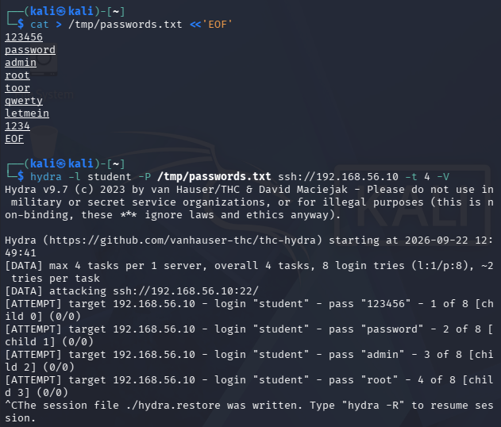 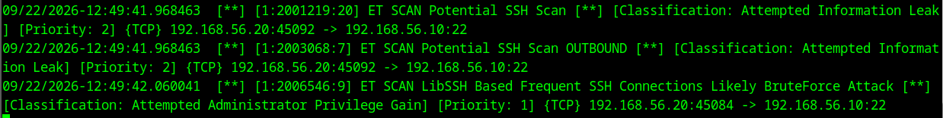

Reglas y Ataques Parte 4

Reglas de HTTP y Payloads
# --- 4. HTTP / Web ataques ----------------------------------------------
# User-Agent de Nikto (escáner web)
alert http $EXTERNAL_NET any -> $HTTP_SERVERS any (msg:"LAB Nikto User-Agent detectado"; \
flow:to_server,established; http.user_agent; content:"Nikto"; nocase; \
classtype:web-application-attack; sid:100400; rev:1;)
# User-Agent de sqlmap
alert http $EXTERNAL_NET any -> $HTTP_SERVERS any (msg:"LAB sqlmap User-Agent detectado"; \
flow:to_server,established; http.user_agent; content:"sqlmap"; nocase; \
classtype:web-application-attack; sid:100401; rev:1;)
# Intento de SQLi básico en URI
alert http $EXTERNAL_NET any -> $HTTP_SERVERS any (msg:"LAB SQLi en URI: UNION SELECT"; \
flow:to_server,established; http.uri; content:"UNION"; nocase; \
content:"SELECT"; nocase; distance:0; within:30; \
classtype:web-application-attack; sid:100402; rev:1;)
# Directory traversal
alert http $EXTERNAL_NET any -> $HTTP_SERVERS any (msg:"LAB Directory traversal en URI"; \
flow:to_server,established; http.uri; content:"../"; \
classtype:web-application-attack; sid:100403; rev:1;)
# --- Detección de payloads concretos ---------------------------------
# Cadena 'malicious_payload' como prueba de detección por contenido
alert tcp $EXTERNAL_NET any -> $HOME_NET any (msg:"LAB Payload de prueba detectado"; \
content:"malicious_payload"; nocase; classtype:bad-unknown; sid:100600; rev:1;)

Ataques de HTTP y Payloads
Escaner web – Nikto
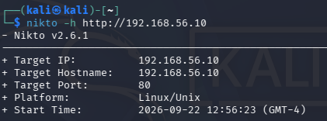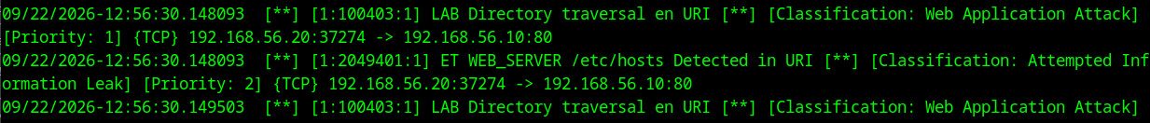
Payload de prueba: 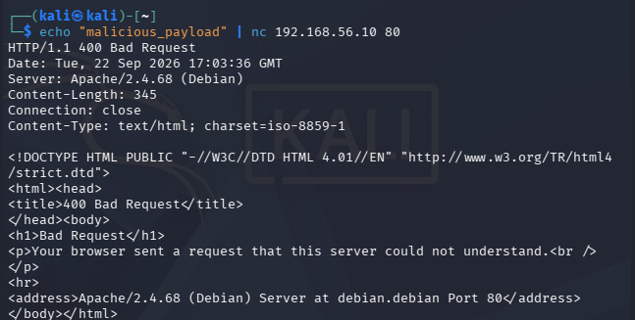

Analisis Forense de Logs

Vista humana
sudo tail -F /var/log/suricata/fast.log 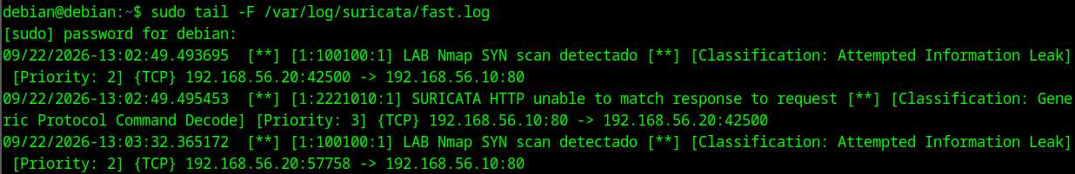

Contar Alertas por SID
sudo jq -r 'select(.event_type=="alert") | .alert.signature_id' \
/var/log/suricata/eve.json | sort | uniq -c | sort -rn 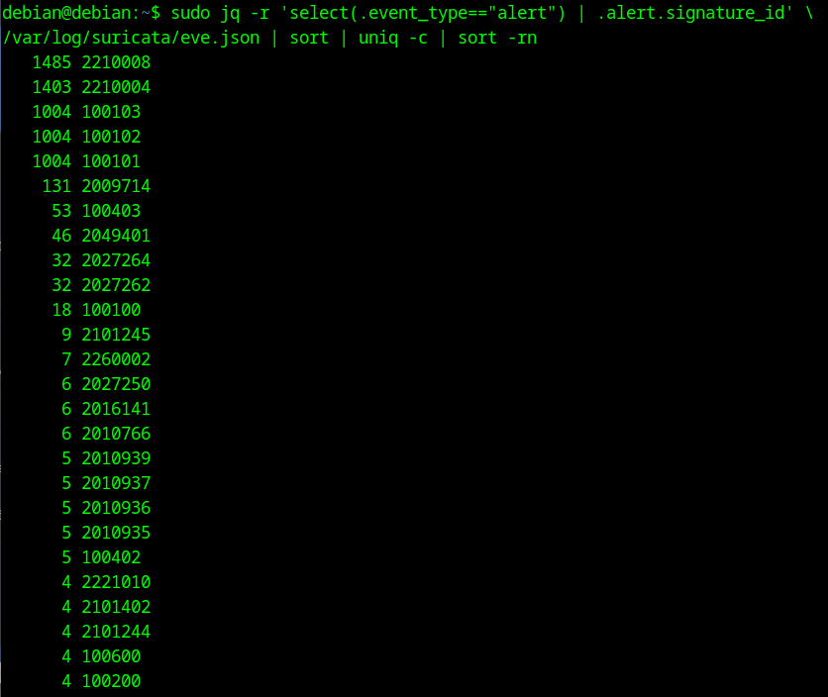

Top 10 atacantes
sudo jq -r 'select(.event_type=="alert") | .src_ip' \
/var/log/suricata/eve.json | sort | uniq -c | sort -rn | head
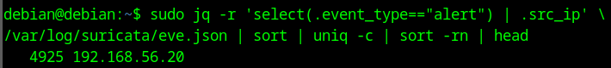

Cronologia de un ataque (por SID)
sudo jq -r 'select(.event_type=="alert" and .alert.signature_id==100200)
| "\(.timestamp) \(.src_ip) -> \(.dest_ip):\(.dest_port)"' \
/var/log/suricata/eve.json 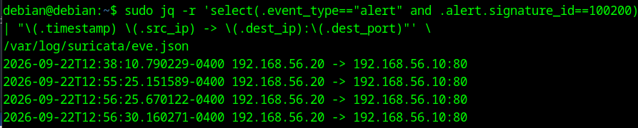

Alertas por Severidad
sudo jq -r 'select(.event_type=="alert") | .alert.severity' \
/var/log/suricata/eve.json | sort | uniq -c 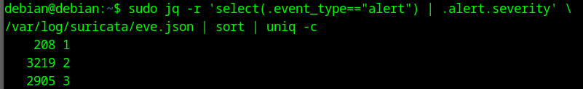

Ver payload completo
sudo jq 'select(.alert.signature_id==100600)' /var/log/suricata/eve.json 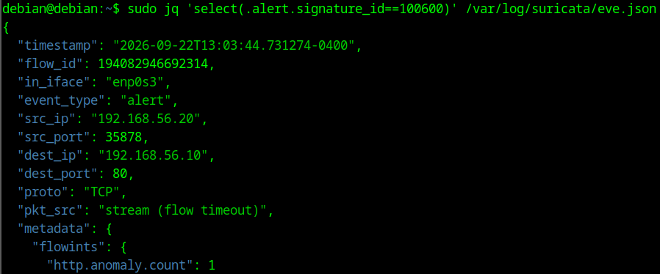

Modo IPS con NFQUEUE
Hasta aquí Suricata detecta (IDS). Ahora lo convertiremos en prevención (IPS): rechazará paquetes en línea.

Cambiar reglas Alert -> Drop
Creamos /etc/suricata/rules/drop.rules 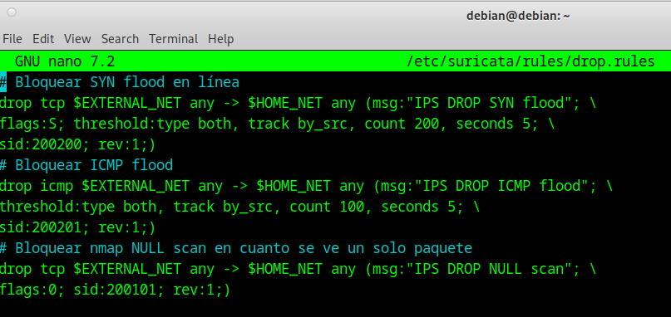
Y las añadimos al yaml
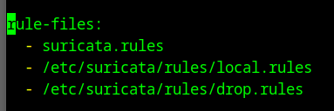

Redirigir el trafico a NFQUEUE con nftables
sudo apt install -y nftables
sudo nft add table inet filter
sudo nft add chain inet filter forward { type filter hook forward priority 0 \; }
sudo nft add chain inet filter input { type filter hook input priority 0 \; }
# Enviar todo el tráfico entrante de la red de laboratorio a la cola 0
sudo nft add rule inet filter input iif "enp0s8" queue num 0 bypass
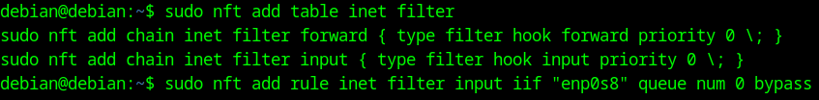
El parámetro bypass evita que el tráfico se pierda si Suricata cae — política de fail-open. Para
producción crítica se usa fail-closed.

Arrancar Suricata en modo IPS
Detén el servicio normal y lanza en modo NFQ:
-q 0 indica leer de la cola NFQUEUE 0.
-D corre en background.

Verificar el Bloqueo
Desde Kali, repite el SYN flood:
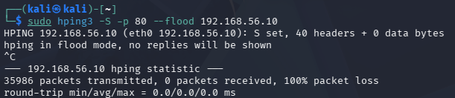 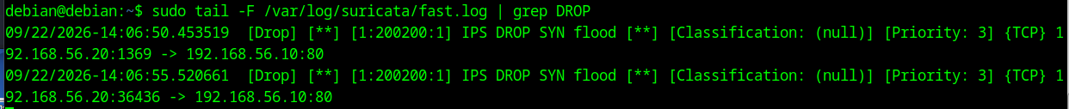

DashBoard con EveBox
Para visualizar gráficamente las alertas: 